**Sistema di tracciamento contatti per Ristoranti**

**Documentazione del codice sorgente dell’applicativo**

Traccia 1 – Gruppo OOBD2122_22 – Borrelli Jonathan

L’applicativo permette di tenere traccia di tutti gli avventori di uno o più ristoranti, mostrando statistiche giornaliere, mensili e annuali sulla quantità totale di avventori di ogni ristorante.

Indice

2 CRC Cards 2

2.1 GUI 2

2.2 DAO 7

3 Convenzioni 13

3.1 Come impostare la foto di un ristorante 13

4 Sequence Diagrams 14

4.1 createHistogram() 14

4.2 inserisciTavolata() 15

5 Class diagram 17

5.1 class diagram senza dipendenze 17

5.2 Class diagram con dipendenze 19

# CRC Cards

## GUI

|  |  |
| --- | --- |
| DBLogin | JFrame |
| Riceve dall'utente URL, nome e password del database  Può aprire una finestra di errore  Può aprire la pagina home dell'applicativo  Connette tutte le classi DAO al database  Può ricordare la password | DBConnector  RistoranteDAO  SalaDAO  AvventoreDAO  CameriereDAO  ClientelaDAO  ServizioDAO  TavoloDAO  ErrorMessage  Home |

|  |  |  |
| --- | --- | --- |
|  | JFrame  Home | |
| Mostra l'elenco di ristoranti del database  Permette di selezionare uno dei ristoranti  Apre la finestra del ristorante scelto |  | RistoranteFrame  Ristorante  RistoranteDAO |

|  |  |
| --- | --- |
| RistoranteFrame | JFrame |
| Può tornare indietro alla finestra Home  Mostra il ristorante  Mostra le Sale del ristorante  Mostra i Camerieri del ristorante  Sa la query per ottenere gli avventori giornalieri  Sa la query per ottenere gli avventori mensili  Sa la query per ottenere gli avventori annuali  Può aprire una finestra di errore  Mostra l'istogramma degli avventori giornalieri  Mostra l'istogramma degli avventori mensili  Mostra l'istogramma degli avventori annuali  Può aprire la finestra ClientelaFrame | Avventore  Ristorante  SalaDAO  Sala  CameriereDAO  Cameriere  DBConnector  ErrorMessage  HistogramPanel  ClientelaFrame |

|  |  |  |
| --- | --- | --- |
|  | JPanel  HistogramPanel | |
| Mostra un istogramma  Può aggiungere un dato all'istogramma |  |  |

|  |  |
| --- | --- |
| ClientelaFrame | JFrame |
| Può tornare indietro alla finestra RistoranteFrame  Può aprire la finestra di inserimento di una nuova tavolata  Sa il ristorante scelto  Mostra un elenco selezionabile di tutte le date in cui il ristorante ha avuto clienti  Mostra l'elenco di tavolate corrispondenti ad una certa data scelta dall'utente  Per ogni Tavolata mostra cameriere che l'ha servita e avventori  Può aprire una finestra di errore  Può aggiornarsi nel caso di modi che nel database | Clientela  Ristorante  NuovaTavolata  ClientelaDAO  ErrorMessage  Servizio  ServizioDAO  Cameriere  CameriereDAO  Avventore  AvventoreDAO |

|  |  |
| --- | --- |
| NuovaTavolata | JFrame |
| Può tornare indietro alla finestra ClientelaFrame  Sa il ristorante scelto  Può inserire una tavolata nel database  Può aprire una finestra di errore  Può aprire una finestra di inserimento avvenuto con successo  Aggiorna ClientelaFrame con i nuovi avventori  Aggiorna RistoranteFrame con i nuovi avventori | ClientelaFrame  Ristorante  ListaAvventoriPanel  Tavolo  TavoloDAO  Cameriere  CameriereDAO  Avventore  AvventoreDAO  Servizio  ServizioDAO  InformazioniScorretteException  ErrorMessage  SuccessMessage  RistoranteFrame |

|  |  |
| --- | --- |
| ListaAvventoriPanel | JPanel |
| Mostra una lista di avventori  Può aggiungere un avventore dalla lista  Può eliminare un avventore dalla lista  Può svuotare tutta la lista  Sa il numero di avventori presenti nella lista  Sa gli avventori della lista | NuovaTavolata  Avventore  InformazioniScorretteException |

|  |  |
| --- | --- |
| ErrorMessage | JDialog |
| Mostra un messaggio di errore  Può tornare indietro alla finestra da cui si è generato l'errore |  |

|  |  |
| --- | --- |
| SuccessMessage | JDialog |
| Mostra un messaggio di successo di un'operazione  Può tornare indietro alla finestra da cui proviene l'operazione |  |

|  |  |  |
| --- | --- | --- |
|  | Exception  InformazioniScorretteException | |
| Sa il messaggio di errore |  |  |

## DAO

|  |  |
| --- | --- |
| DBConnector | |
| Crea la connessione con il database usando URL, username e password forniti dall'esterno  Sa la connessione con il database  Esiste massimo una sola istanza di questa classe |  |

|  |  |
| --- | --- |
| Interface  DAO<T> | |
| Deve poter estrarre tutta la tabella di un Database  Dato un certo ID deve poter estrarre la corrispondente riga dal database  Deve poter inserire una nuova riga nel database  Deve poter eliminare una riga dal database |  |

|  |  |
| --- | --- |
| AvventoreDAO | DAO<Avventore> |
| Estrae tutti gli avventori dal Database  Può estrarre un singolo avventore  Può inserire un avventore nel database  Può rimuovere uno specifico avventore dal database  Può controllare se un avventore esiste o no nel database  Può inserire un gruppo di avventori | Avventore |

|  |  |  |
| --- | --- | --- |
|  | Avventore | |
| Sa il codice della carta d'identità  Sa il nome  Sa il cognome  Sa il numero di telefono |  |  |

|  |  |
| --- | --- |
| CameriereDAO | DAO<Cameriere> |
| Estrae tutti i camerieri dal Database  Può estrarre un singolo cameriere  Può inserire un cameriere nel database  Può rimuovere uno specifico cameriere dal database  Può controllare se un cameriere esiste o no nel database  Può ottenere tutti i camerieri di un dato ristorante | Cameriere  Ristorante |

|  |  |  |
| --- | --- | --- |
|  | Cameriere | |
| Sa il codice della carta d'identità  Sa il nome  Sa il cognome  Sa il numero di telefono  Sa la data di nascita  Sa la città  Sa l'indirizzo  Sa il numero civico  Sa il sesso  Sa l'ID del ristorante in cui lavora |  |  |

|  |  |
| --- | --- |
| ClientelaDAO | DAO<Clientela> |
| Estrae tutte le clientele dal Database  Può estrarre una singola clientela  Può inserire una clientela nel database  Può rimuovere una specifica clientela dal database  Può estrarre tutte le date in cui un ristorante ha avuto almeno un cliente  Può estrarre tutti gli avventori di una specifica tavolata  Può estrarre tutti i tavoli occupati in un certo giorno di uno specifico ristorante  Può inserire una tavolata | Clientela  Ristorante |

|  |  |  |
| --- | --- | --- |
|  | Clientela | |
| Sa il codice della carta d'identità del cliente  Sa la data in cui è arrivato  Sa il tavolo che ha occupato |  |  |

|  |  |
| --- | --- |
| RistoranteDAO | DAO<Ristorante> |
| Estrae tutti i ristoranti dal Database  Può estrarre un singolo ristorante  Può inserire un ristorante nel database  Può rimuovere uno specifico ristorante dal database | Ristorante |

|  |  |
| --- | --- |
| Ristorante | |
| Sa l'ID  Sa il nome  Sa la città  Sa l'indirizzo  Sa il numero civico  Sa il numero di sale che contiene  Sa l'orario di apertura  Sa l'orario di chiusura  Ha una foto e sa il nome del le di questa foto |  |

|  |  |
| --- | --- |
| SalaDAO | DAO<Sala> |
| Estrae tutte le sale dal Database  Può estrarre una singola sala  Può inserire una sala nel database  Può rimuovere una specifica sala dal database  Può estrarre tutte le sale di uno specifico ristorante | Sala  Ristorante |

|  |  |  |
| --- | --- | --- |
|  | Sala | |
| Sa l'ID  Sa il numero di tavoli che contiene  Sa l'ID del ristorante |  |  |

|  |  |
| --- | --- |
| ServizioDAO | DAO<Servizio> |
| Estrae tutte le istanze di servizio dal Database  Può estrarre una singola istanza di servizio  Può inserire un'stanza di servizio nel database  Può rimuovere una specifica istanza di servizio dal database | Servizio |

|  |  |
| --- | --- |
| Servizio | |
| Sa il codice della carta d'identità del cameriere che ha servito  Sa l'ID del tavolo che è stato servito  Sa la data in cui è avvenuto il servizio |  |

|  |  |
| --- | --- |
| TavoloDAO | DAO<Tavolo> |
| Estrae tutti i tavoli dal Database  Può estrarre un singolo tavolo  Può inserire un tavolo nel database  Può rimuovere uno specifico tavolo dal database  Può estrarre tutti i tavoli di uno specifico ristorante | Tavolo  Ristorante |

|  |  |  |
| --- | --- | --- |
|  | Tavolo | |
| Sa l'ID  Sa il numero di posti disponibili massimi  Sa l'ID della sala in cui appartiene |  |  |

# Convenzioni

## Come impostare la foto di un ristorante

Rinominare il file dell’immagine nel seguente modo:

*<nome ristorante><ID ristorante>*

Senza la desinenza del nome del file, quindi senza “.png” o “.jpeg” o altro

Esempi:

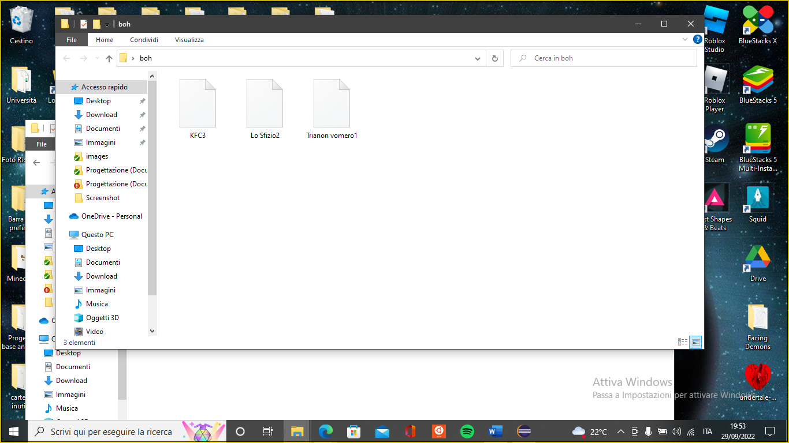

Dopodiché basterà inserirli all’interno della cartella “src/images/” e l’applicativo mostrerà quella foto in automatico.

# Sequence Diagrams

## createHistogram()

Costruisce bin per bin l’intero istogramma.

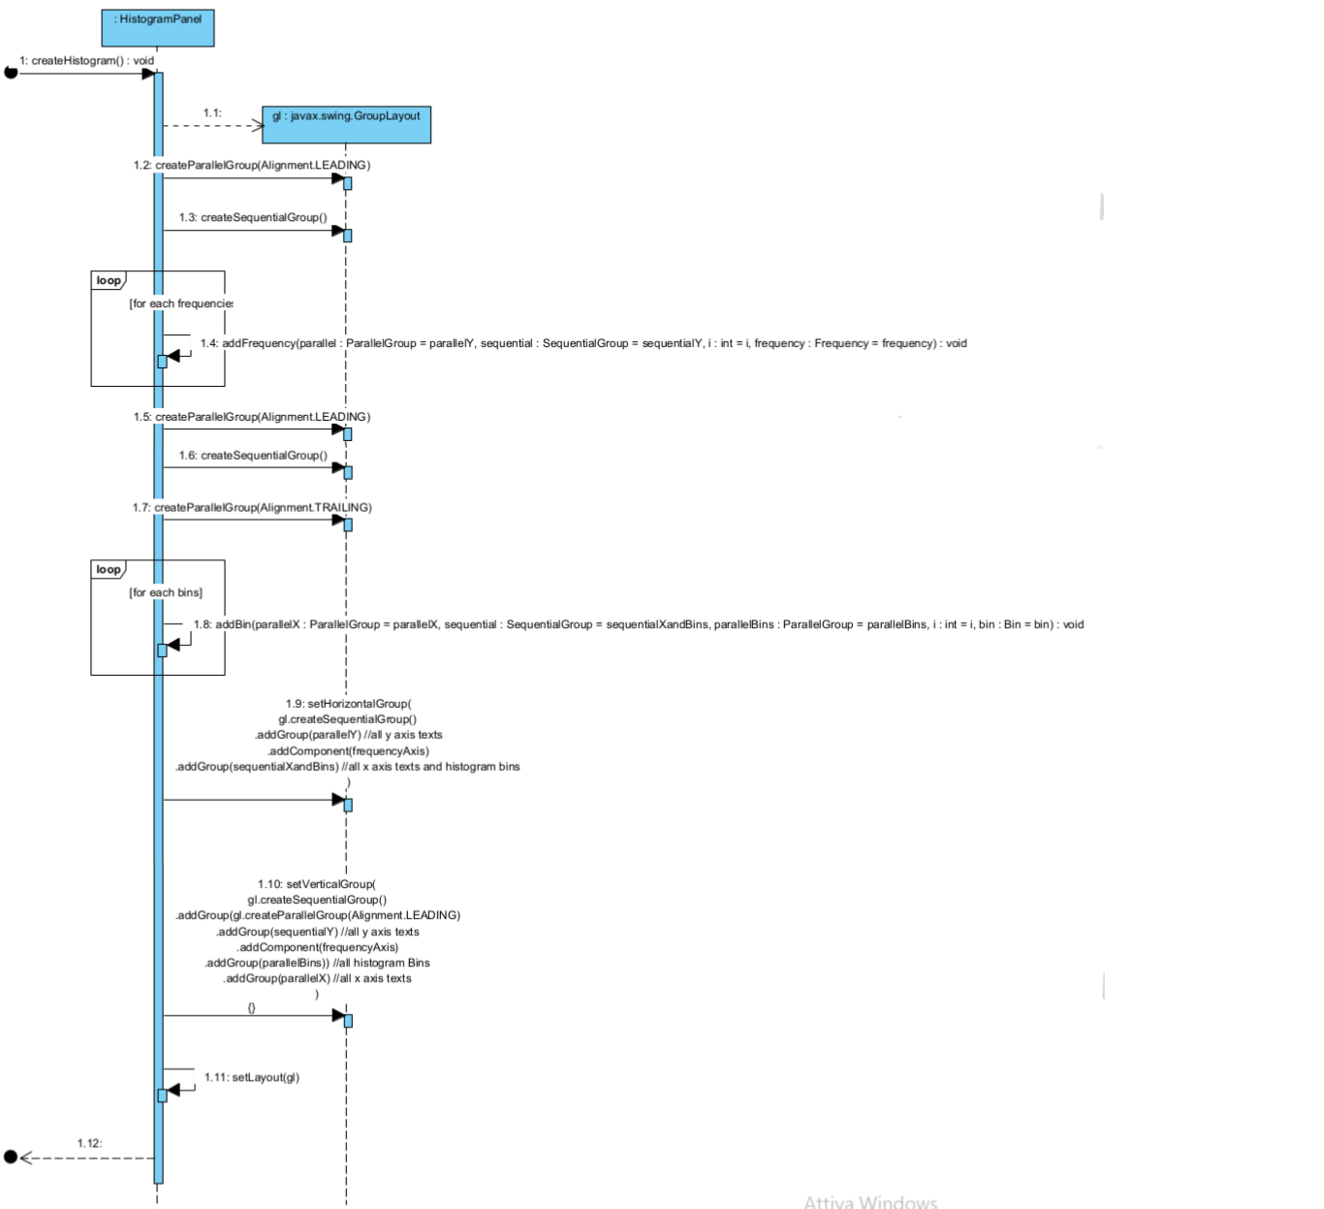

## inserisciTavolata()

Data un’intera tavolata, Inserisce nel database le corrispondenti istanze di avventori, cameriere, clientela e servizio